Robson Sampaio Dos Santos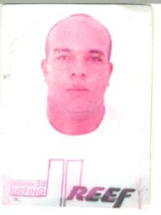

**Idade:** 26

**Estado Civil:** Solteiro

**End.: Rua Padre Hildebrando Pedroso Nº:** 355

**Bairro:** Gaucho **CEP:** 96180-000

**Cidade:** Camaqua **Estado:** RS

**Telefone:** (51) 95380543

**Recado:** (51) 96448620

**Carteira de Habilitação:** A (Moto)

**Objetivo**

Trabalhar com responsabilidade. Gosto de lidar e conversar com pessoas sempre de forma profissional. Quero trabalhar de forma diferenciada, dando ênfase ao treinamento buscando honrar a cada dia a oportunidade que me for dada.

**Formação Escolar**

**Ensino Médio Completo**

Últimos Empregos

Frigorifico Nicoline

Auxiliar de linha de Produção

Rudder Segurança Privada

ASP. Auxiliar de segurança Privada.